Требуется:
Станок для перемотки штрипса
(пример https://rutube.ru/video/41f39090647efd0be00727ab49491558/?r=plemwd или аналог).

Обязательно:
Необходим счётчик длины
Плавный набор и останов скорости
Скорость 20 м/мин
Активный отдатчик, активный приёмник
Кнопка аварийного останова

Опционально:
Функция поперечного обрезания на заданной длине.

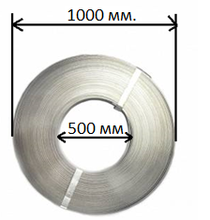

Характеристики исходного штрипса:
Тип стали, неравеющая сталь AISI 201
Толщина стали, 0,7 мм
Ширина штрипса, 20 мм.
Диаметр внутренней части, 500 мм.
Диаметр внешней части, 1000 мм.
Вес 1 бухты, до 100 кг.

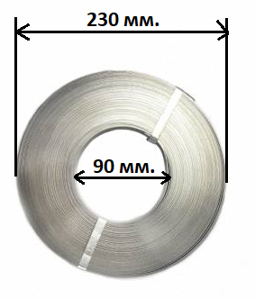

Характеристики получаемого штрипса:
Диаметр внутренней части, 90 мм.
Диаметр внешней части, 230 мм.
Вес 1 бухты до 6 кг.

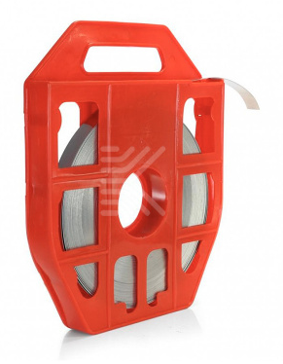

Дальнейшее использование:
Упаковка в пластиковые боксы.

